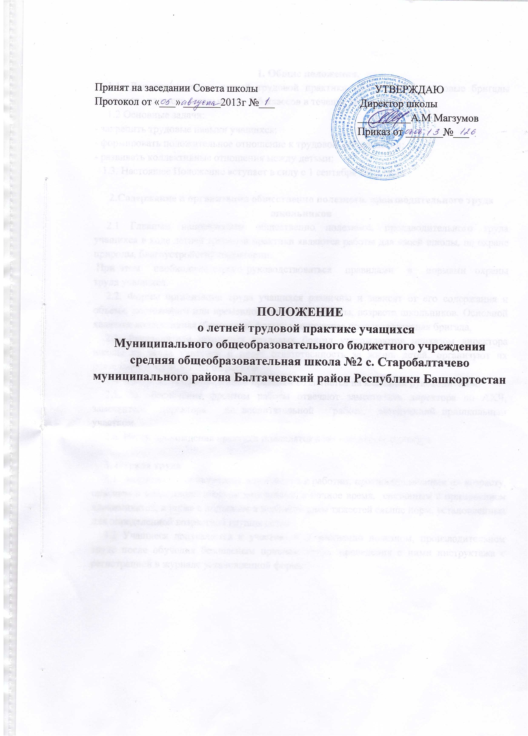

Принят на заседании Совета школы  от «___» ________ 20__ г. (протокол №___) | Утверждаю  Директор школы:  _____А.М.Магзумов  Приказ от _________ №___

Положение
о летней трудовой практике Муниципального
общеобразовательного бюджетного учреждения
средняя общеобразовательная школа №2 с.Старобалтачево
муниципального района Балтачевский район
Республики Башкортостан
Положение
о летней трудовой практике учащихся муниципального
общеобразовательного бюджетного учреждения средняя
общеобразовательная школа №2 с.Старобалтачево
муниципального района Балтачевский район
Республики Башкортостан

1. Общие положения.
1.1 Обучающиеся проходят летнюю трудовую практику по графику, утвержденному педагогическим советом школы. Группы для прохождения летней трудовой практики комплектуются на основании заявления учащихся с согласия родителей или на основе заявления родителей с согласия учащихся.
1.2 Основные задачи:
- возродить трудовое воспитание в школе с учетом изменившихся социально-экономических условий в стране;
- закрепить трудовые навыки учащихся;
- формировать положительное отношение к трудовой деятельности; развивать коллективные отношения между детьми;

2.Содержание и организация общественно полезного, производительного труда школьников

2.1 Главным направлением общественно полезного, производительного труда учащихся в ходе летней трудовой практики являются работы для своей школы, по охране природы, благоустройству территории, сбору вторичного сырья.
Конкретное содержание общественно полезного, производительного труда учащихся определяется руководителями школ с учетом программ трудового и профессионального обучения, местных условий, потребностей школ. При этом необходимо строго руководствоваться правилами и нормами охраны труда учащихся.
2.2 Формы организации труда учащихся различны и зависят от его содержания и объема, постоянного или временного характера работы, возраста школьников. Основной является коллективная (бригадная) форма: ученическая производственная бригада, школьное лесничество, трудовой отряд старшеклассников, другие трудовые объединения школьников, в школьной мастерской и т.п.
2.3 Руководители школьных трудовых бригад утверждаются приказом директора школы из числа учителей и несут ответственность за жизнь детей, организуют их деятельность на объектах их работы, по итогам трудовой четверти отчитываются на совещании при директоре.
2.4 Контроль за прохождением практики возлагается на классных руководителей.
2.5 За обеспечение фронтом работы отвечают заместитель директора по
воспитательной работе, заведующий пришкольным участком.
2.6. Итоги прохождения практики подводятся в первой декаде сентября.
3.Охрана труда
3.1 Запрещается привлечение школьников к работам, противопоказанным их возрасту, опасным в эпидемиологическом отношении, в ночное время, в праздничные дни, связанным с применением ядохимикатов, а также с подъемом и перемещением тяжестей свыше норм, установленных для определенной возрастной группы детей.
3.2 Учащиеся допускаются к участию в общественно-полезном, производительном труде после обучения безопасным приемам труда, проведения с ними инструктажа с регистрацией в журнале установленной формы.

